一、 填空题
1.逻辑函数F=AB+BC+CD写成最小项之和，其结果应为 ，最大项之积为 。
2. ，当A、B、C、D4个变量中有奇数个“1”时，Y= 。
3.函数表达式，则其对偶式为 ；其反函数 。
4.对于NMOS管，当其栅极（G）为低电平时，MOS管 。（导通、截止）
5. RS触发器的特性方程为 ，其约束条件为 。
6. TTL门电路中可以实现“线与”功能的门称作 。
7.如果要对60个符号进行二进制编码，则至少需要 位二进制数。
8.对于JK触发器，若令J=K，则可以完成 触发器的功能。
9.一个n变量逻辑函数任意2个最大项之和恒等于 。
10.数字电路通常分为组合逻辑电路和 电路两种类型。
二、 逻辑函数化简题
1． 用公式法化简函数。
2． 用卡诺图法化简函数，并转换为最简与非—与非式。
3． 将函数化简为最简与或式。(方法不限)
三、逻辑分析题
1．逻辑电路如下图所示，试写出其输出F的逻辑表达式。

2．D触发器连接成的逻辑电路图如下所示，试写出输出X、Y的逻辑表达式，并画出其波形。

3．下图是有74LS161（同步四位二进制加法计数器）构成的计数器，试分析当X=0和X=1时的计数长度，并画出X=0时完整的状态转换图
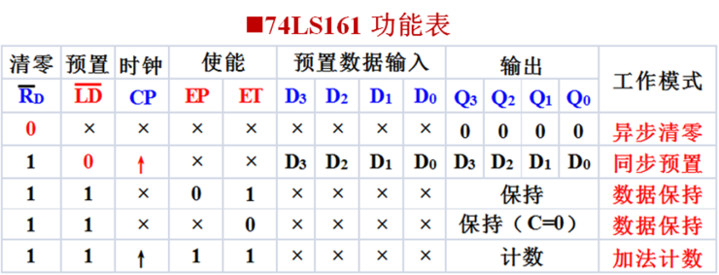

4．由4选1数据选择器构成的组合逻辑电路如图所示，试写出Z的逻辑表达式。

5．试分析下图所示时序逻辑电路的功能，写出电路的输出方程、驱动方程、状态方程，画出电路的状态转换图，并说明该电路能否自启动。
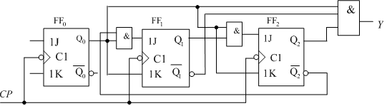

四、逻辑设计题
1．设计一个多数表决电路。要求A、B、C三个人中只要有两人以上同意，则决议就能通过。但C还有决定权，即只要C同意，即使其他人不同意也能通过。
要求（1）列出真值表并写出输出逻辑函数式；
（2）用74LS138译码器及与非门实现此逻辑电路（在下图基础上连接）；
（3）用四选一数据选择器74LS153实现（在下图基础上连接）。
2．试用上升沿D触发器设计一个按自然顺序进行计数的同步加法计数器。要求当控制信号M=0时为5进制，M=1时为7进制。要求：
（1）画出状态转换图
（2）求状态方程
（3）求驱动方程。
（4）画出逻辑电路图。

